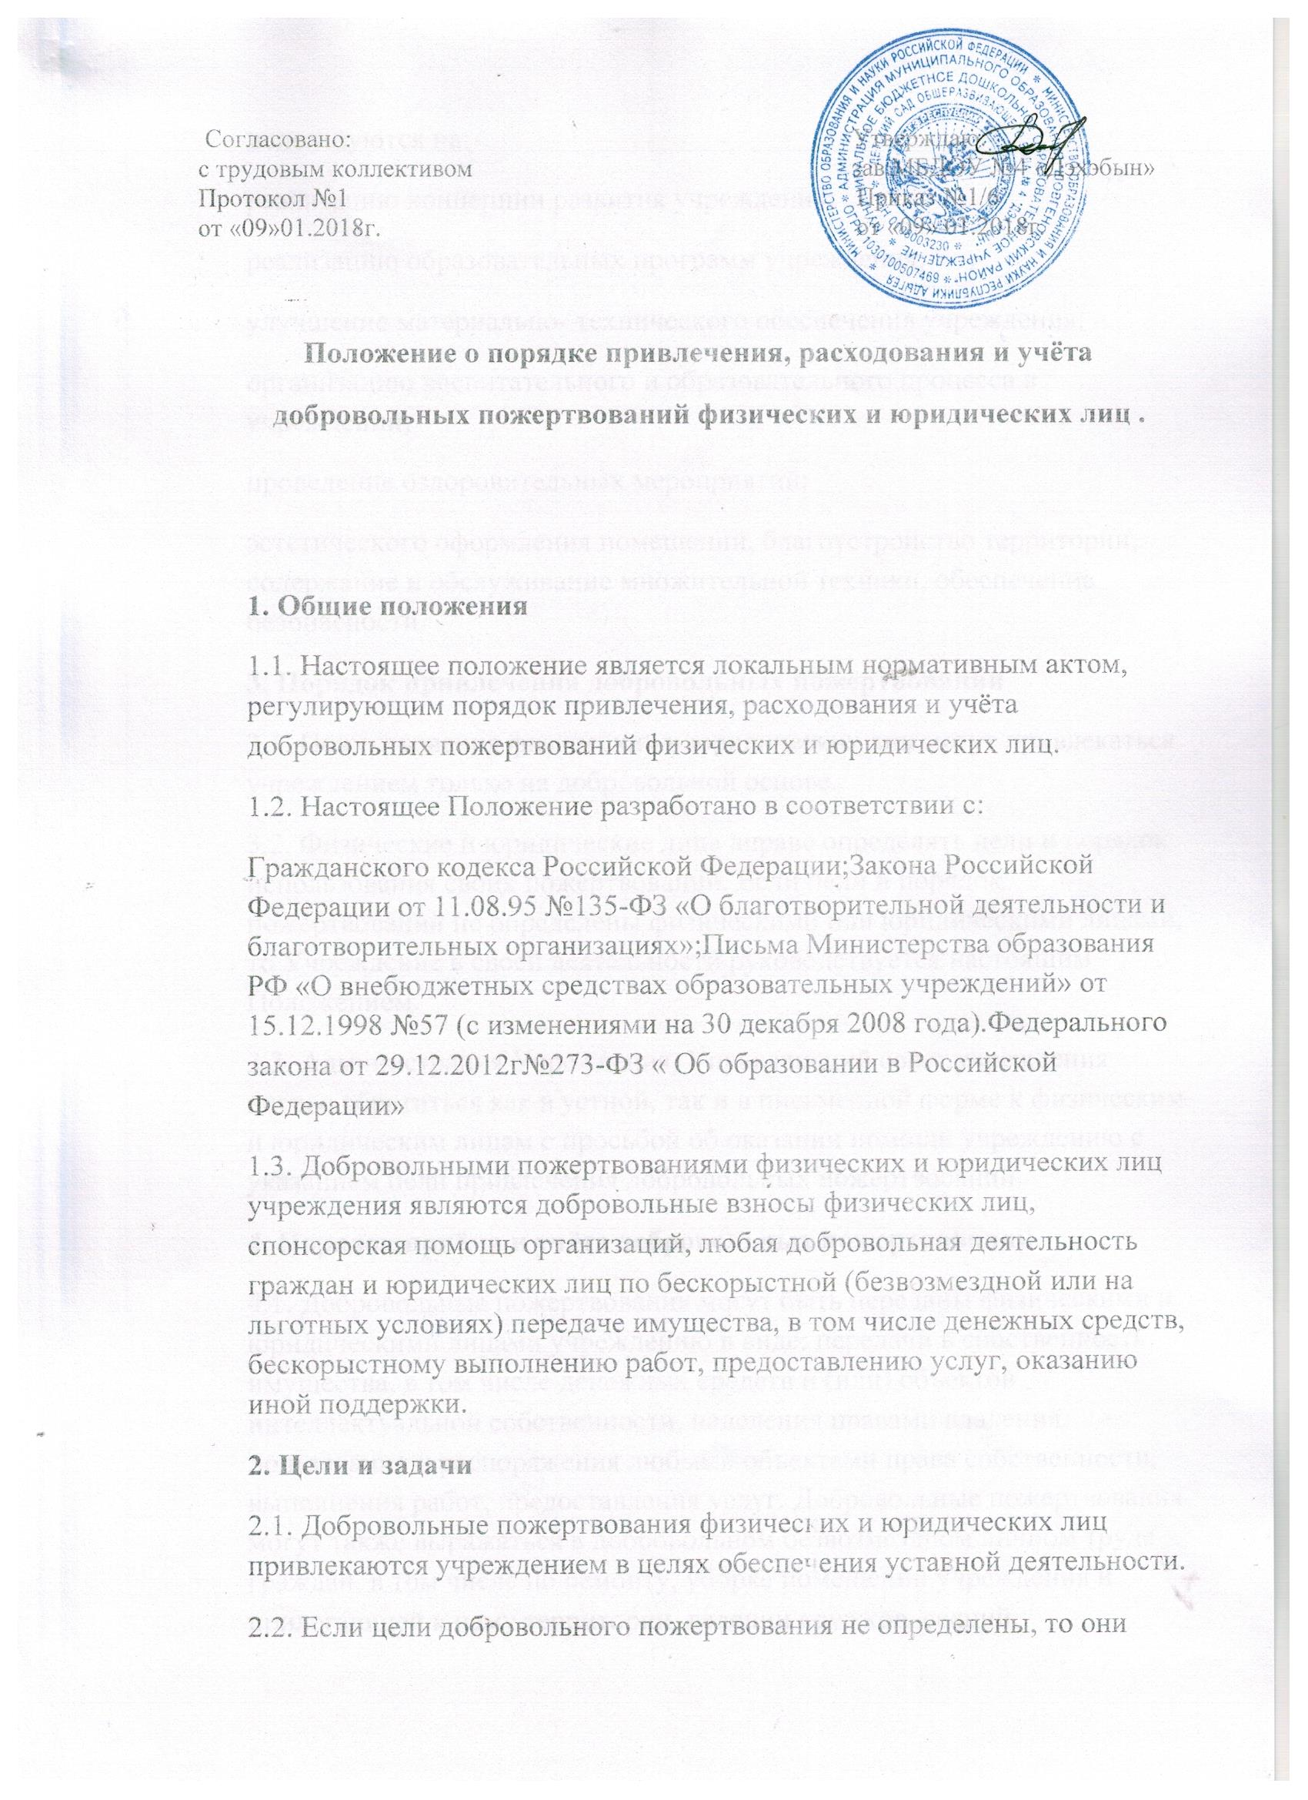

ожение о порядке привлечения, расходования и учета пожервований
используются для :
реализации концепции развития учреждения;
реализацию образовательных программ учреждения;
улучшение материально- технического обеспечения учреждения;
организацию воспитательного и образовательного процесса в учреждении;
проведение оздоровительных мероприятий;
эстетического оформления помещений, благоустройство территории, содержание и обслуживание множительной техники, обеспечение безопасности.
3. Порядок привлечения добровольных пожертвований
3.1. Пожертвования физических и юридических лиц могут привлекаться учреждением только на добровольной основе.
3.2. Физические и юридические лица вправе определять цели и порядок использования своих пожертвований. Если цели и порядок пожертвований не определены физическими или юридическими лицами, то Учреждение в своей деятельности руководствуется настоящим Положением.
3.3. Администрация Учреждения, Управляющий совет учреждения вправе обратиться как в устной, так и в письменной форме к физическим и юридическим лицам с просьбой об оказании помощи учреждению с указанием цели привлечения добровольных пожертвований.
4. Порядок приёма и учёта добровольных пожертвований
4.1. Добровольные пожертвования могут быть переданы физическими и юридическими лицами учреждению в виде: передачи в собственность имущества, в том числе денежных средств и (или) объектов интеллектуальной собственности, наделения правами владения, пользования и распоряжения любыми объектами права собственности, выполнения работ, предоставления услуг. Добровольные пожертвования могут также выражаться в добровольном безвозмездном личном труде граждан, в том числе по ремонту, уборке помещений учреждения и прилегающей к нему территории, ведении кружков, секций, оформительских и других работ, оказании помощи в проведении мероприятий.
4.2. Передача пожертвования осуществляется физическими лицами на основании договора. Договор на добровольное пожертвование может быть заключён с физическими лицом по желанию гражданина.
4.3. Пожертвования в виде наличных денежных средств перечисляются на расчётный счёт учреждения через учреждения банков, иных кредитных организаций, учреждения почтовой связи. В платёжном поручении может быть указано целевое назначение взноса.
4.4. Пожертвования в виде имущества передаются на основании договора, согласно Приложения 2 настоящего Положения. Стоимость передаваемого имущества, вещи или имущественных прав определяются сторонами договора.
4.5. Учёт добровольных пожертвований осуществляется в соответствии с Инструкцией по применению плана счетов бухгалтерского учёта учреждений, утверждённого Приказом Минфина РФ от 23.12.2010г № 183н.
4.6. Распорядителями внебюджетных средств являются Управляющий Совет учреждения и заведующий МБДОУ .
4.7. Главным распорядителем является заведующий, наделенный
правом утверждения смет доходов и расходов по внебюджетным средствам,
правом взимания доходов и осуществления расходов с внебюджетных счетов на мероприятия, предусмотренные в утвержденных сметах доходов и расходов.
иные цели, предусмотренные Договором пожертвования денежных средств .
5. Заключительные положения
5.1. Наличие в МБДОУ №4 «Дэхэбын» внебюджетных средств для выполнения своих функций не влечет за собой снижения нормативов и (или) абсолютных размеров его финансирования за счет средств учредителя.
5.2. Бухгалтерский учет внебюджетных средств осуществляется в соответствии с нормативно-правовыми документами Министерства Финансов РФ.
5.3. В настоящее Положение по мере необходимости, выхода указаний, рекомендаций вышестоящих органов могут вноситься изменения и дополнения, которые утверждаются Общим собранием трудового коллектива и заведующим детского сада.

